TUẦN 24: CHỦ ĐỀ 5: CON NGƯỜI VÀ SỨC KHỎE
Bài 24: CHẾ ĐỘ ĂN UỐNG CÂN BẰNG ( 3 TIẾT)

I. YÊU CẦU CẦN ĐẠT:
1. Kiến thức kĩ năng:
- Trình bày được sự cần thiết phải ăn phối hợp nhiều loại thức ăn, ăn nhiều rau, hoa quả và uống đủ nước mỗi ngày.
- Quan sát và ghi nhớ được các nhóm thức ăn ở Tháp dinh dưỡng của trẻ em.
- Nêu được ở mức độ đơn giản về chế độ ăn uống cần bằng.
- Nhận xét được bữa ăn có cân bằng, lành mạnh không dựa vào Tháp dinh dưỡng của trẻ em và đối chiếu với thực tế bữa ăn trong ngày ở nhà, ở trường.
- Liên hệ thực tế nêu được ở mức độ đơn giản về chế độ ăn uống phù hợp.
- Rèn luyện kĩ năng hoạt động, trải nghiệm qua đó góp phần phát triển năng lực khoa học.
2. Năng lực chung.
- Năng lực tự chủ, tự học: Biết tự chủ trong các hoạt động, tự học, hoàn thành được các yêu cầu và nhiệm vụ học tập.
- Năng lực giải quyết vấn đề và sáng tạo: Thực hiện tốt và có sáng tạo trong thực hiện các hoạt động của bài học để nắm chắc kiến thức.
- Năng lực giao tiếp và hợp tác: Biết trao đổi, góp ý cùng bạn trong hoạt động nhóm và hoạt động học tập.
3. Phẩm chất.
- Phẩm chất nhân ái: Xây dựng tốt mối quan hệ thân thiện với bạn trong học tập và trải nghiệm.
- Phẩm chất chăm chỉ: Có tinh thần chăm chỉ rèn luyện để nắm vững nội dung yêu cầu cần đạt của bài học.
- Phẩm chất trách nhiệm: Có ý thức trách nhiệm với bản thân, lớp và gia đình.
II. ĐỒ DÙNG DẠY HỌC
- Kế hoạch bài dạy, bài giảng Power point.
- SGK và các thiết bị, học liệu phục vụ cho tiết dạy.

III. HOẠT ĐỘNG DẠY HỌC

TIẾT 1: NGÀY DẠY: 26/2/2024
Hoạt động của giáo viên | Hoạt động của học sinh
1. Khởi động: 3P
- GV tổ chức trò chơi “Ai nhanh ai đúng”.  + GV chuẩn bị các thẻ ghi tên một số loại thực phẩm (thức ăn), thẻ ghi vai trò của các loại thức ăn và bảng phân loại thức ăn (Mẫu)  TT Chất bột đường Chất đạm Vi-ta-min, chất khoáng Chất béo Vai trò  1  2  3  4  .....  + Chia hai đội chơi: Khi có hiệu lệnh 1 thành viên của mỗi đội sẽ chọn 1 thẻ có tên thức ăn dán vào bảng phân loại, 1 thành viên tiếp sẽ chọn đúng vai trò của loại thức ăn đó dán vào cột vai trò tương ứng. Đội nào hoàn thành nhanh, chính xác sẽ chiến thắng.  - GV nhận xét, tuyên dương và dẫn dắt vào bài mới. |  | - Nghe GV hướng dẫn cách chơi  - HS tham gia trò chơi.  - HS lắng nghe.
2. Khám phá: 30p
Hoạt động 1: Ăn phối hợp nhiều loại thức ăn.  1. Quan sát và cho biết:  - Tổ chức cho học sinh hoạt động nhóm quan sát bảng thực đơn SGK:  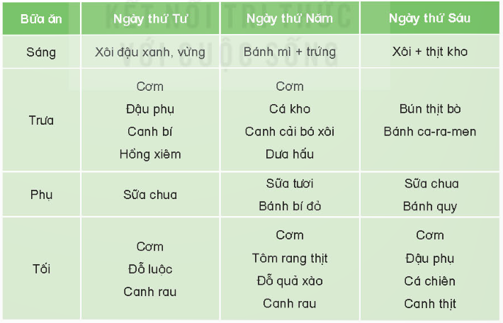  Gợi ý học sinh nhớ lại kiến thức đã học để trả lời các câu hỏi:  + Ngày nào có nhiều loại thức ăn khác nhau? Bữa ăn nào có đủ bốn nhóm chất dinh dưỡng?  + Thực đơn của ngày nào tốt cho sức khỏe của trẻ em? Vì sao?  - GV nhận xét, kết luận , tuyên dương HS. |  | - Quan sát, thảo luận nhóm.  - Nhớ lại kiến thức đã học, trả lời câu hỏi.  + Ngày thứ năm có nhiều thức ăn được chế biến từ nhiều loại thực phẩm khác nhau và có đủ 4 nhóm chất dinh dưỡng.  + Thực đơn của ngày thứ năm tốt cho sức khỏe của trẻ em (Vì có đủ 4 nhóm chất dinh dưỡng. Cụ thể: Thức ăn chứa chất bột đường (bánh mì, cơm, bánh bí đỏ,..); chất đạm (từ cá, thịt, tôm, trứng quả đỗ); chất béo (từ thịt, đỗ xào); vi-ta-min và chất khoáng (từ cải, bí đỏ, canh rau)  + (Bữa ăn ngày thứ tư thiếu chất béo, bữa ăn ngày thứ sáu rất ít vi-ta-min và chất khoáng)  - Lắng nghe, ghi nhớ kiến thức.
2. Chia sẻ:  - Tổ chức cho học sinh hoạt động nhóm đôi chia sẻ với nhau về nội dung: Điều gì sẻ xảy ra với cơ thể nếu:  + Các bữa ăn chỉ ăn thịt, cá mà không ăn rau xanh, quả chín.  + Chỉ ăn canh trong bữa cơm mà trong ngày không uống nước.  - Tổ chức cho họcn sinh chia sẽ trước lớp (Khuyến khích học sinh đưa ra các cách giải thích khác nhau)  - GV nhận xét, kết luận, tuyên dương HS. Liên hệ thức tế nhắc nhở học sinh về ăn uống đủ lượng, đủ chất để đảm bảo dinh dưỡng cho cơ thể. |  | - Thực hiện chia sẻ theo nhóm đôi.  + Cơ thể sẽ thiếu vi-ta-min và chất khoáng ảnh hưởng đến sức khỏe.  + Cơ thể sẽ bị thiếu nước.  - Tham gia chia sẻ trước lớp.  - Lắng nghe, ghi nhớ kiến thức để vận dụng thực tế.
3. Quan sát, đọc thông tin và cho biết.  - Yêu cầu học sinh quan sát hình 1, hình 2 SGK trang 89.  - Gọi HS đọc nội dung thông tin.  - Tổ chức học sinh thảo luận nhóm 4, hoàn thành phiếu học tập.  - Tổ chức học sinh trình bày kết quả.  - GV nhận xét, kết luận kiến thức, tuyên dương học sinh, nhóm. |  | - Quan sát hình 1, 2 SGK.  - Đọc thông tin SGK.  - Thảo luận, hoàn thành phiếu học tập.  Thức ăn có nguồn gốc từ động vật Thức ăn có nguồn gốc từ thực vật Lợi ích của thức ăn chứa chất đạm, chất béo từ thịt, cá,. Lợi ích của thức ăn chứa chất đạm từ đậu, đõ, lạc,...  - Đại diện nhóm trình bày.  - Lắng nghe, ghi nhớ kiến thức.
4. Vận dụng trải nghiệm. 2p
- GV tổ chức học sinh trả lời câu hỏi để củng cố kiến thức bài học:  + Vì sao chúng ta cần ăn phối hợp thức ăn chứa chất đạm có nguồn gốc từ thực vật và động vật?  + Vì sao chúng ta cần ăn phối hợp thức ăn chứa chất béo có nguồn gốc từ thực vật và động vật?  + Em hãy vận dụng kiến thức đã học để thực hiện ăn phối hợp nhiều loại thức ăn để đảm bảo sức khỏe.  - Nhận xét sau tiết dạy, dặn dò về nhà. | - Học sinh tham gia trả lời câu hỏi.  - HS lắng nghe và vận dụng.  - Lắng nghe.
IV. ĐIỀU CHỈNH SAU BÀI DẠY:
..............................................................................................................................
..............................................................................................................................
..............................................................................................................................

TUẦN 24: (TIẾT 2 ) :NGÀY DẠY: 1/3/2024
Hoạt động của giáo viên | Hoạt động của học sinh
1. Khởi động: 3p
- GV tổ chức múa hát bài “Tâm hồn ăn uống” - Nhạc và lời Gia Hân để khởi động bài học.  - GV Cùng trao đổi với HS về nội dung bài hát và các hoạt động múa, hát mà các bạn thể hiện trước lớp.  + Vì sao phải ăn phối hợp nhiều loại thức ăn khác nhau?  - GV nhận xét, tuyên dương và dẫn dắt vào bài mới. |  | - Một số HS lên trước lớp thực hiện. Cả lớp cùng múa hát theo nhịp điều bài hát.  - HS chia sẻ nhận xét về các bạn thể hiện múa hát trước lớp.  - HS trả lời  - HS lắng nghe.
2. Khám phá:30p
Hoạt động 2: Ăn uống cân bằng, lành mạnh.  HĐ 2.1. Tháp dinh dưỡng( nhóm 4)  - GV yêu cầu HS đọc thông tin và quan sát các tầng của sơ đồ “ Tháp dinh dưỡng” và thực hiện theo nội dung của SGK  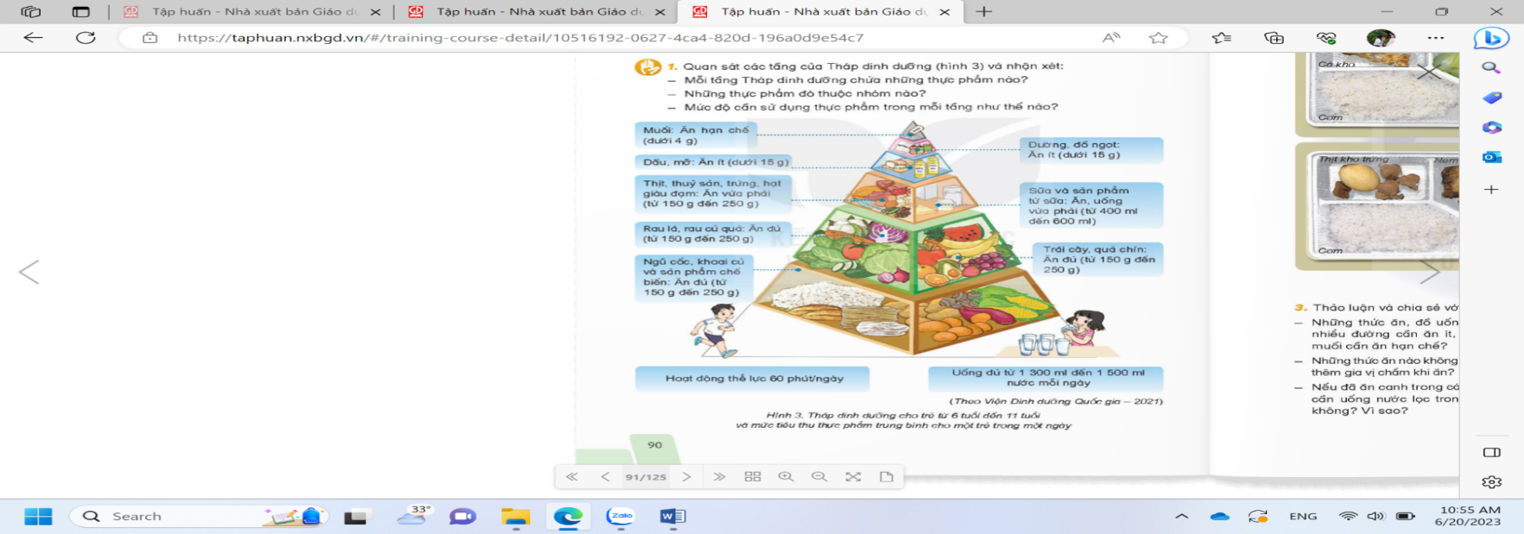  - GV mời đại diện các nhóm báo cáo kết quả  - GV nhận xét chung, chốt lại các nhóm thức ăn trong tháp dinh dưỡng.  - GV mời HS nhắc lại  + Ngoài việc ăn theo tháp dinh dưỡng các em cần làm gì nữa?  + Hoạt động thể lực mỗi ngày em làm những gì?  - GV nhận xét, bổ sung, tuyên dương, nhắc nhở cần thực hiện thep tháp dinh dưỡng. |  | - HS đọc yêu cầu và thục hiện theo nhóm 4  - Đại diện các nhóm báo cáo kết quả, nhóm khác nhận xét.  Tháp dinh dưỡng gồm: muối, đường, chất béo, đạm, các loại quả, rau xanh và lương thực.  + Nhóm lương thực: bánh mì, gạo, khoai tây, khoai lang, mì, bắp,…Nhóm thực phẩm này nên ăn đủ từ 150-250g/ ngày  +Nhóm rau củ quả: 150-250g gồm các loại rau: bắp cải, xúp lơ,., các loại củ quả: chuối, nggo, khoai, cà chua,..  +Sữa và các sản phẩm từ sữa: từ 400 -600ml / ngày  +Nhóm thực phẩm bổ sung đạm: gồm sữa, sữa chua, phô mai, thịt nạc, gia cầm, cá, trứng, hạt và nhóm họ đậu 25g/ ngày  + Nhóm dầu, mỡ: gồm các chất béo mỗi ngày dưới 15g  +Nhóm đường, muối: cần hạn chế trong khẩu phần ăn hàng ngày. Đường dưới 15g/ ngày, muối dưới 4g/ ngày  Các loại thực phẩm sẽ được biểu diễn theo hình kim tự tháp với đỉnh tháp tượng trưng cho nhóm thực phẩm cần hạn chế ăn và đáy tháp là nhóm thực phẩm cho phép ăn nhiều  - 2-3 HS nhắc lại tháp dinh dưỡng  + Hoạt động thể lực 60 phút/ngày. Uống đủ 1300- 1500ml nước mỗi ngày  + Đi bộ, chạy nhảy, múa hát,...  + HS lắng nghe
HĐ 2.2: Làm việc theo cặp  - GV mời HS đọc yêu cầu trong SGK  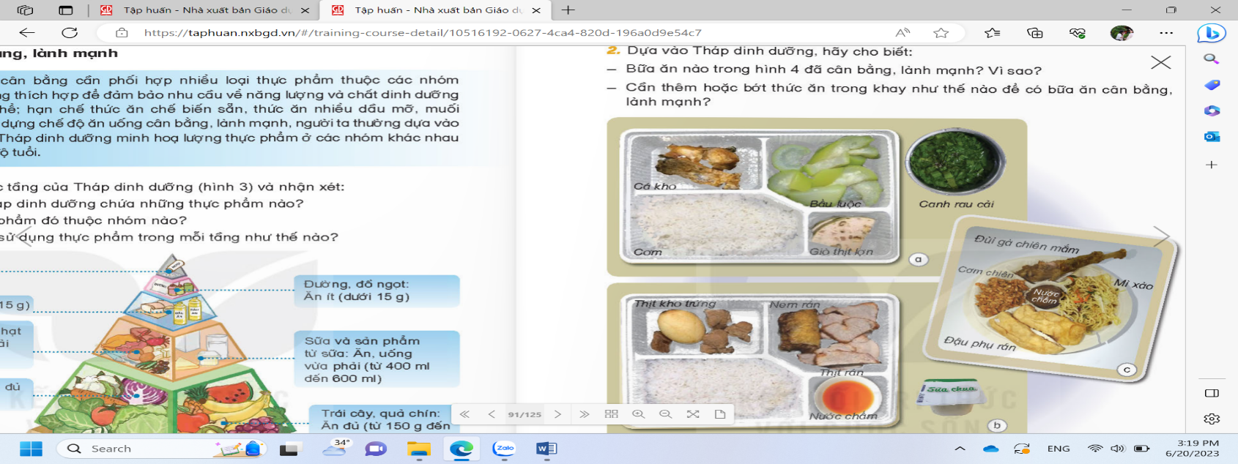  - GV mời HS trình bày, nhận xét, bổ sung  - GV nhận xét và chốt ý: Để có bữa ăn cần bằng, lành mạnh ta cần bổ sung đầy đủ các loại nhóm thức ăn theo tháp dinh dưỡng quy định. |  | - HS đọc yêu cầu trong SGK  - Đại diện một số cặp trình bày, mỗi em nêu một khay  + Khay 4a có sự cân bằng, lành mạnh vì đủ 4 nhóm chất dinh dưỡng..  + Khay 4b không có rau, củ nên thiếu vitamin, nhiều đồ chiên rán. Khay 4b bớt đồ chiên rán, bổ sung thêm rau, củ quả,..
4. Vận dụng trải nghiệm. 2p
- GV tổ chức trò chơi “Tâm sự cùng hoa”  + GV chuẩn bị một số hoa bằng giấy màu.  + Chia lớp thành các nhóm. Và cùng thi một lượt trong thời gian 2 phút.  + Các nhóm thi nhau đưa ra những thức ăn mình cần bổ sung để có chế độ ăn uống cân bằng, lành mạnh. Sau 2 phút, nhóm nào có nhiều bạn được lên nhóm đó thắng cuộc.  - Nhận xét sau tiết dạy, dặn dò về nhà thực hiện chế độ ăn uống cân bằng, lành mạnh. | - Học sinh lắng nghe yêu cầu trò chơi.  - HS tham gia trò chơi
IV. ĐIỀU CHỈNH SAU BÀI DẠY:
..............................................................................................................................
..............................................................................................................................
..............................................................................................................................
---------------------------------------------------

TUẦN 25: (TIẾT 3): NGÀY DẠY: 4/3/2024

TIẾT 3: NGÀY DẠY
Hoạt động của giáo viên | Hoạt động của học sinh
1. Khởi động: 3p
- GV tổ chức múa hát bài “Tâm hồn ăn uống” - Nhạc và lời Gia Hân để khởi động bài học.  - GV Cùng trao đổi với HS về nội dung bài hát và các hoạt động múa, hát mà các bạn thể hiện trước lớp.  + Vì sao phải ăn phối hợp nhiều loại thức ăn khác nhau?  - GV nhận xét, tuyên dương và dẫn dắt vào bài mới. |  | - Một số HS lên trước lớp thực hiện. Cả lớp cùng múa hát theo nhịp điều bài hát.  - HS chia sẻ nhận xét về các bạn thể hiện múa hát trước lớp.  - HS trả lời  - HS lắng nghe.
2. Khám phá 30p:
HĐ 2.3. Làm việc cả lớp  - GV mời HS trả lời các câu hỏi:  + Những thức ăn đồ uống nào chứa nhiều đường cần ăn ít, chứa nhiều muối cần ăn hạn chế?  + Những thức ăn nào không cần sử dụng thêm gia vị chấm khi ăn?  +Thói quen ăn uống hằng ngày của em đã lành mạnh chưa? Vì sao?  + Em cần thay đổi gì để các bữa ăn lành mạnh?  - GV nhận xét, khen ngợi  - GV mời HS đọc thông tin bổ sung |  | - HS lắng nghe câu hỏi, suy nghĩ trả lời  + Các loại thực phẩm có chứa nhiều đường như bánh kẹo, sữa có đường, nước ngọt,... cần ăn ít, các thức ăn chứa nhiều muối như thức ăn nhanh, đồ hộp, đồ ăn vặt,... chứa nhiều muối cần ăn hạn chế.  + Thức ăn không cần sử dụng thêm gia vị chấm khi ăn: rau củ xào, thịt xào,...  + HS tự trình bày, nhận xét, bổ sung  + HS nêu  + HS đọc thông tin bổ sung
HĐ 2.4. Làm việc cá nhân  - GV yêu cầu HS thực hiện theo các câu hỏi trong SGK  + Liệt kê các thức ăn, đồ uống em đã ăn hai ngày gần đây ở nhà, ở trường theo gợi ý sau:  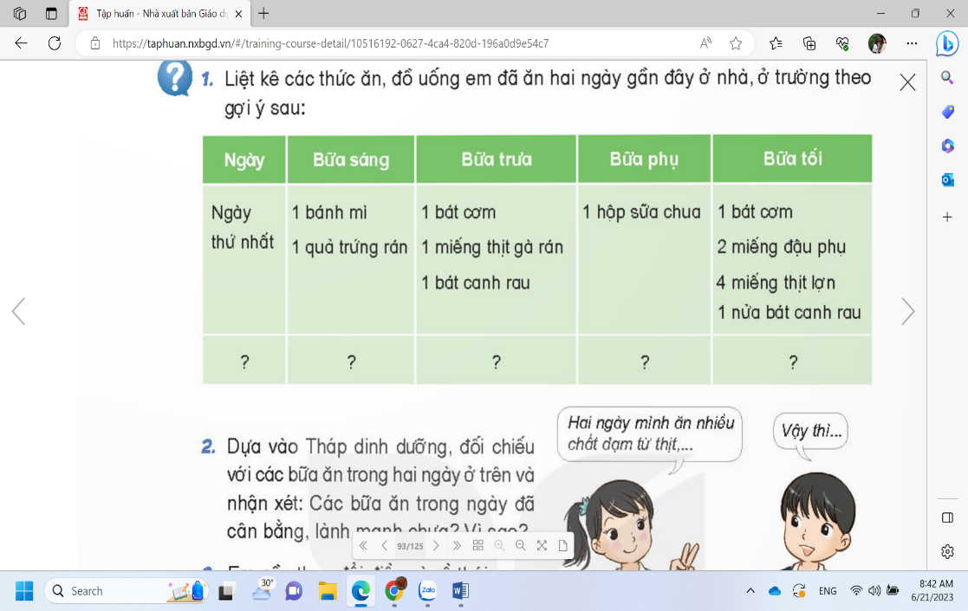  - GV mời một vài em trình bày, soi bài làm của em đó.  + Dựa vào sơ đồ “Tháp dinh dưỡng” đối chiếu với các bữa ăn trong 2 ngày ở trên và nhận xét các bữa ăn trong ngày đã cân bằng, lành mạnh chưa vì sao?  + Em cần thay đổi điều gì về thói quen ăn uống để các bữa ăn cân bằng lành mạnh và có lợi cho sức khỏe?  Tổng kết:  - Qua các nội dung, em cho biết: Để đảm bảo chế độ ăn uống cân bằng, lành mạnh cần làm gì?  + GV nhận xét, tuyên dương.  - GV mời một vài em nhắc lại. |  | - HS đọc và thực hiện theo yêu cầu  - HS trình bày, nhận xét  - HS đối chiếu, cho ý kiến  - HS nêu, bạn khác nhận xét, bổ sung  - HS trả lời cá nhân theo hiếu biết:  + Ăn đủ bữa và:  + Phối hợp nhiều loại thức ăn  + Ăn rau xanh, quả chín và uống đủ nước.  + Sử dụng hợp lí thức ăn có nguồn gốc động vật và thực vật.  + Sử dụng ít muối và đường
4. Vận dụng trải nghiệm. 2p
- GV tổ chức trò chơi “Tâm sự cùng hoa”  + GV chuẩn bị một số hoa bằng giấy màu.  + Chia lớp thành các nhóm. Và cùng thi một lượt trong thời gian 2 phút.  + Các nhóm thi nhau đưa ra những thức ăn mình cần bổ sung để có chế độ ăn uống cân bằng, lành mạnh. Sau 2 phút, nhóm nào có nhiều bạn được lên nhóm đó thắng cuộc.  - Nhận xét sau tiết dạy, dặn dò về nhà thực hiện chế độ ăn uống cân bằng, lành mạnh. | - Học sinh lắng nghe yêu cầu trò chơi.  - HS tham gia trò chơi
IV. ĐIỀU CHỈNH SAU BÀI DẠY:
..............................................................................................................................
..............................................................................................................................
..............................................................................................................................
---------------------------------------------------

CHỦ ĐỀ 5: CON NGƯỜI VÀ SỨC KHỎE
Bài 25: MỘT SỐ BỆNH LIÊN QUAN ĐẾN DINH DƯỠNG (3TIẾT)

I. YÊU CẦU CẦN ĐẠT:
1. Kiến thức kĩ năng:
- Nêu được tên dấu hiệu chính và nguyên nhân của bệnh thừa cân béo phì.
-- Nêu được tên dấu hiệu chính và nguyên nhân của bệnh suy dinh dưỡng thấp còi, thiếu máu thiếu sắt.
- Biết xây dựng được một bữa ăn hợp lí cho sức khỏe.
- Thực hiện được một số việc làm để phòng tránh bệnh thừa cân béo phì liên quan đến dinh dưỡng và vận động mọi người cùng thực hiện.
- Rèn luyện kĩ năng hoạt động trải nghiệm, qua đó góp phần phát triển năng lực khoa học.
2. Năng lực chung.
- Năng lực tự chủ, tự học: Biết tự chủ thực hiện trải nghiệm để kiểm chứng tính thực tiễn của nội dung bài học.
- Năng lực giải quyết vấn đề và sáng tạo: Thực hiện tốt và có sáng tạo trong thực hiện các hoạt động của bài học để nắm chắc kiến thức.
- Năng lực giao tiếp và hợp tác: Biết trao đổi, góp ý cùng bạn trong hoạt động nhóm.
3. Phẩm chất.
- Phẩm chất nhân ái: Xây dựng tốt mối quan hệ thân thiện với bạn trong học tập và trải nghiệm.
- Phẩm chất chăm chỉ: Có tinh thần chăm chỉ rèn luyện để năm vững nội dung yêu cầu cần đạt của bài học.
- Phẩm chất trách nhiệm: Có ý thức trách nhiệm với lớp, tôn trọng tập thể.
II. ĐỒ DÙNG DẠY HỌC
- Kế hoạch bài dạy, bài giảng Power point.
- SGK và các thiết bị, học liệu phục vụ cho tiết dạy.

III. HOẠT ĐỘNG DẠY HỌC

TUẦN 25 (TIẾT 1) NGÀY DẠY: 8/3/2024
Hoạt động của giáo viên | Hoạt động của học sinh
1. Khởi động: 3p
- GV dùng câu hỏi gợi ý sách giáo khoa: Hãy nói những đều em biết về bệnh do thừa cân với từng học sinh nhằm khuyến khích sự chia sẻ những hiểu biết về bệnh béo phì (thừa dinh dưỡng).  - GV dựa trên những ý kiến của học sinh dẫn dắt vào bài. |  | - Một số HS lên trước lớp chia sẻ.  - HS dựa trên trải nghiệm của bản thân có thể chia sẻ những ý kiến khác nhau về biểu hiện nguyên nhân của bệnh.  - HS lắng nghe.
2. Khám phá; 30p
Bệnh thừa cân béo phì  Hoạt động 1: Khái niệm bệnh thừa cân béo phì (sinh hoạt nhóm 4)  - GV giới thiệu phần thông tin cung cấp của hoạt động, yêu cầu học sinh tìm hiểu theo nội dung sách giáo khoa.  - GV tổ chức cho các nhóm báo cáo kết quả. Khuyến khích nhiều thành viên trong nhóm cùng báo cáo.  - GV có thể giải thích thêm: người được coi là béo phì khi thừa cân nặng tính theo chiều cao, kèm theo những dấu hiệu về lớp mỡ tại một số vị trí nhất định trên cơ thể; một số trẻ có nhiều chiều cao vượt trội so với chiều cao chuẩn thì cân nặng cũng sẽ theo đó nhiều hơn, tuy nhiên chưa chắc đã phải bệnh thừa cân béo phì, nên không kèm theo các dấu hiệu về lớp mỡ. |  | - HS quan sát, so sánh dấu hiệu bên ngoài của những người trong bốn tấm hình, đối chiếu thông tin cung cấp của hoạt động, đưa ra nhận xét.  - HS chia sẻ trong nhóm kết quả sau khi quan sán. Nhóm trao đổi và nêu được:  Hình 1b, c, d thể hiện người thừa cân béo phì; nhận biết trên dựa vào đặc điểm về lớp mỡ trên cơ thể và cân nặng của người trong hình; tất cả mọi người đều có thể mắc bệnh này.  - HS lắng nghe
Hoạt động 2: Nguyên nhân bệnh thừa cân béo phì  - GV yêu cầu học sinh làm việc cá nhân và thực hiện theo yêu cầu của sách giáo khoa.  - GV nhận xét và chốt ý:  Nguyên nhân dẫn đến bệnh thường do chế độ ăn uống thừa các chất bột đường, chất béo, chất đạm và ít vận động. |  | - HS quan sát nội dung hình 2 và trả lời câu hỏi.  - HS chia sẻ trước lớp kết quả quan sát hình và nêu được một số nguyên nhân dẫn đến bệnh thừa cân béo phì:  + Thói quen (thường xuyên) ăn nhiều thức ăn hơn tiêu chuẩn dành cho một khẩu phần ăn (quá thừa chất đường, bột chất đạm và chất béo)  + Ăn buổi tối trước khi đi ngủ, ăn đồ ăn nhanh, uống nước ngọt có ga.  + Thói quen ít vận động thường xuyên ngồi tĩnh lại  - HS lắng nghe, ghi nhớ.
Hoạt động 3: Một số việc làm phòng tránh bệnh béo phì thừa cân  - GV yêu cầu từ nguyên nhân đã nêu ở trên học sinh chia sẻ trong nhóm lớp một số việc làm để phòng tránh thừa cân béo phì.  - GV có thể kết hợp với một số bài tập để học sinh luyện tập viết được ý kiến cá nhân về một số nguyên nhân dẫn đến bệnh thừa cân, béo phì.  - GV tổ chức cho các nhóm báo cáo kết quả trước lớp.  - GV tổ chức cho học sinh đọc mục Em có biết và chia sẻ lợi của chế độ dinh dưỡng và vận động hợp lý với sự phát triển vượt trội, tích cực của trẻ em, liên hệ chế độ sinh hoạt khoa học ở trường của học sinh, khẩu phần ăn trưa (ăn sáng) nếu có thời gian ngồi tĩnh lại giữa các tiết học, HS có hoạt động vận dụng ở một số thời điểm trong ngày.  - Tổ chức cho học sinh xây dựng kế hoạch về và theo dõi việc thực hiện việc về một số hoạt động vận dụng vận động để phòng tránh thừa cân béo phì; từ kết quả thực hiện có thể điều chỉnh một số thói quen chưa tốt để phòng tránh bệnh thừa cân béo phì.  - Giáo viên yêu cầu học sinh lập bảng gợi ý và thực hiện theo |  | - Học sinh thảo luận giải thích được nguyên nhân dẫn đến bệnh thừa cân, béo phì do ăn chế độ ăn không hợp lý thừa về lượng chất dinh dưỡng cho đảm bảo, thời gian ăn uống chưa khoa học, ít vận động cơ thể.  - HS thực hiện  - Học sinh chia sẻ trong nhóm càng nhiều hoạt động càng tốt; học sinh lựa chọn một số hoạt động phù hợp và điều kiện của bản thân thực hiện theo bảng gợi ý.  - 2- 3 HS đọc và chia sẻ  - HS lắng nghe, thực hiện và chia sẻ kết quả theo dõi. Từ đó rút ra nhận xét và điều chỉnh hoạt động ăn uống, vận động của bản thân (nếu cần thiết)
4. Vận dụng trải nghiệm. 2p
- GV tổ chức trò chơi “Ai nhanh, ai đúng”  + Yêu cầu kể tên các thói quen dẫn đến bệnh thừa cân, béo phì.  + Chia lớp thành các nhóm. Và cùng thi một lượt tổng thời gian 2 phút.  + Mỗi lần đưa ra câu đúng sẽ được nhận 1 hoa dán vào vị trí nhóm. Sau 2 phút, nhóm nào nhiều đáp án đúng nhất nhóm đó thắng cuộc.  - Nhận xét sau tiết dạy, dặn dò về nhà. | - Học sinh lắng nghe yêu cầu trò chơi.  - HS tham gia trò chơi
IV. ĐIỀU CHỈNH SAU BÀI DẠY:
..............................................................................................................................
..............................................................................................................................
..............................................................................................................................

TIẾT 2; DẠY VÀO TUẦN 26. NGÀY DẠY: 11/3/2024
Hoạt động của giáo viên | Hoạt động của học sinh
1. Khởi động: 3P
- GV dùng câu hỏi gợi ý sách giáo khoa: Hãy nói những đều em biết về bệnh do thiếu chất dinh dưỡng với từng học sinh nhằm khuyến khích sự chia sẻ những hiểu biết về bệnh suy dinh dưỡng thấp còi, thiếu máu thiếu sắt.  - GV dựa trên những ý kiến của học sinh dẫn dắt vào bài. |  | - Một số HS lên trước lớp chia sẻ.  - HS dựa trên trải nghiệm của bản thân có thể chia sẻ những ý kiến khác nhau về biểu hiện nguyên nhân của bệnh.  - HS lắng nghe.
2.Khám phá: 30p
Hoạt động 2: Bệnh suy dinh dưỡng thấp còi bệnh thiếu máu kiểm thiếu sắt  Hoạt động 2.1. Khái niệm bệnh suy dinh dưỡng thấp còi, bệnh thiếu máu kiểm thiếu sắt  - GV giới thiệu phần cung cấp thông tin của hoạt động, yêu cầu học sinh quan sát nội dung hình, thực hiện theo yêu cầu trong sách giáo khoa.  - GV tổ chức cho các nhóm báo cáo kết quả. Khuyến khích nhiều thành viên trong nhóm cùng báo cáo. Chốt lại tên và biểu hiện của bệnh.  - GV nhận xét tuyên dương và chốt lại nội dung:  Trẻ em bị bệnh suy dinh dưỡng thấp còi có chiều cao cân nặng thấp hơn chiều cao cân nặng chuẩn cùng độ tuổi. |  | - HS quan sát, đọc nội đọc thông tin trong hình, đối chiếu nội dung thông tin cung cấp của hoạt động, nêu tên bệnh và dấu hiệu của bệnh suy dinh dưỡng thấp còi, bệnh thiếu máu thiếu sắt.  - HS chia sẻ trong nhóm kết quả sau khi quan sát và nêu được một số ý:  + Hình 3, bạn có thể mắc bệnh suy dinh dưỡng thấp còi. Bạn có dấu hiệu thấp và nhẹ cân hơn tiêu chuẩn của các bạn khác cùng lứa tuổi.  + Hình 4, 5 bạn có thể mắc bệnh thiếu máu thiếu sắt do bạn có biểu hiện mệt, chóng mặt, da xanh, thiếu tập trung trong học tập.  - HS lắng nghe, ghi nhớ.
Hoạt động 2.2: Nguyên nhân dẫn đến bệnh  suy dinh dưỡng thấp còi, bệnh thiếu máu kiểm thiếu sắt.  - GV yêu cầu học sinh cá nhân đọc và thực hiện theo yêu cầu của sách giáo khoa.  - GV mời các nhóm trình bày kết quả thảo luận.  - Mời các nhóm khác nhận xét.  - GV nhận xét, tuyên dương. |  | - HS đọc thông tin trả lời câu hỏi.  - HS chia sẻ trước lớp, dưới sự hướng dẫn của giáo viên, nêu được một số nguyên nhân của từng bệnh trên do:  + Chế độ ăn uống không cân đối, không khoa học nên dẫn đến thiếu chất dinh dưỡng cung cấp trong hoạt động bình thường của cơ thể, lâu ngày cơ thể bị bệnh.  + Cơ thể mắc một số bệnh liên quan đến cơ quan tiêu hóa, hô hấp khiến cơ thể mệt mỏi, yếu, không hấp thụ được một số chất dinh dưỡng từ thức ăn lâu ngày cơ thể bị bệnh.  - Các nhóm khác nhận xét, góp ý.  - Cả lớp lắng nghe
Hoạt động 2.3: Một số việc làm phòng tránh bệnh suy dinh dưỡng thấp còi, bệnh thiếu máu kiểm thiếu sắt.  - GV mời 1 HS đọc yêu cầu bài.  - Chia nhóm cho học sinh thực hiện nhiệm vụ.  - GV mời các nhóm trình bày kết quả thảo luận.  - Giáo viên tổ chức cho học sinh chia sẻ kết quả trước lớp.  - Mời các nhóm khác nhận xét.  - GV nhận xét, bổ sung.  - Giáo viên tổ chức cho học sinh đọc mục Em có biết và chia sẻ nếu trẻ bị mắc một số bệnh do thiếu chất dinh dưỡng sẽ ảnh hưởng tới hoạt động hàng ngày và sự phát triển bình thường của trẻ em.  - GV nhận xét, tuyên dương sau tiết dạy. |  | - 1 HS đọc yêu cầu bài.  - Lớp chia thành nhóm 4, quan sát tranh, thảo luận và đưa ra các phương án trả lời.  - Học sinh nêu được một số việc như:  + Ăn đa dạng, ăn đủ nhóm chất dinh dưỡng; nếu cơ thể mắc bệnh cần chữa kịp thời dứt điểm.  + Đảm bảo chế độ dinh dưỡng, đặc điểm bổ sung chất bổ sung thức ăn giàu chất sắt trong giai đoạn dậy thì.  - Học sinh phân biệt được nguyên nhân liên quan đến dinh dưỡng do bản thân có chế độ ăn uống không hợp lý, khoa học với nguyên nhân do ảnh hưởng tới bệnh lý khác.  - Các nhóm khác nhận xét, góp ý.  - Học sinh trao đổi được việc ở hình 6 nên làm, vì rửa tay trước khi ăn phòng sống nhiễm giun, tiêu chảy. Việc ở hình 7 không nên làm vì bạn sẽ ăn không đủ để sẽ bị thiếu chất dinh dưỡng (đường bột)  - Học sinh thực hiện đọc và liên hệ nêu một số việc làm khác.  - Cả lớp lắng nghe
4. Vận dụng trải nghiệm.: 2p
- GV tổ chức trò chơi “Ai biết nhiều hơn”  + Chia lớp thành các nhóm. Và cùng thi một lượt tổng thời gian 2 phút.  + Các nhóm thi nhau đưa ra những cách phòng tránh để không bị các bệnh thừa, thiếu chất dinh dưỡng. Mỗi lần đưa ra câu đúng sẽ được nhận 1 hoa dán vào vị trí nhóm. Sau 2 phút, nhóm nào nhiều hoa nhất nhóm đó thắng cuộc.  - Nhận xét sau tiết dạy, dặn dò về nhà. | - Học sinh chia nhóm và tham gia trò chơi.  - HS lắng nghe, rút kinh nghiệm
IV. ĐIỀU CHỈNH SAU BÀI DẠY:
..............................................................................................................................
..............................................................................................................................
..............................................................................................................................

TUẦN 26: (TIẾT 3) NGÀY DẠY: 15/3/2024

III. HOẠT ĐỘNG DẠY HỌC
Hoạt động của giáo viên | Hoạt động của học sinh
1. Khởi động: 3p
- GV tổ chức trò chơi “Hái táo” để khởi động bài học.  - Gv mời 1HS lên điều hành trò chơi. Bạn đó sẽ nêu cách chơi và luật chơi: Cả lớp quan sát trên màn chiếu có 1 cây táo, trên cây có 1 số quả táo đã ghi các số từ 1 đến 4. Nhiệm vụ của các bạn sẽ chọn và hái 1 trong 4 quả táo  mà mình thích. Rồi trả lời câu hỏi ghi trong quả táo...  + Quả táo 1: Hãy nêu nguyên nhân dẫn đến bệnh liên quan đến bệnh béo phì?  + Quả táo 2: Nêu dấu hiệu của bệnh thiếu máu, thiếu sắt?  + Quả táo 3: Nêu một số việc làm để phòng tránh bệnh suy dinh dưỡng thấp còi, thiếu máu, thiếu sắt?.  + Quả táo 4: Bạn hãy bắt nhịp cho cả lớp hát và vận động hát theo bài “Ai muốn khỏe đẹp thì phải tập thể thao”?  - GV nhận xét, tuyên dương và dẫn dắt vào bài mới. |  | - HS tham gia trò chơi.  + Do ăn chế độ ăn chưa hợp lí, thừa về lượng, chất dinh dưỡng chưa đảm bảo, thời gian ăn uống chưa khoa học, ít vận động...  + Người bị bệnh thiếu máu thiếu sắt thường mệt mỏi, da xanh,... do cơ thể bị thiếu sắt cho quá trình tạo máu.  + Ăn đa dạng, ăn đủ nhóm chất dinh dưỡng. Đảm bảo chế độ ăn...  + Cả lớp hát và vận động theo bài hát  - HS lắng nghe.
2. Khám phs: 30p
Hoạt động 3:  a) Thực hành phòng tránh bệnh liên quan đến dinh dưỡng. (Sinh hoạt nhóm 2)  - GV yêu cầu HS đọc yêu SGK: Cho biết việc làm trong các hình dưới đây giúp phòng tránh được những bệnh gì? Giải thích vì sao?  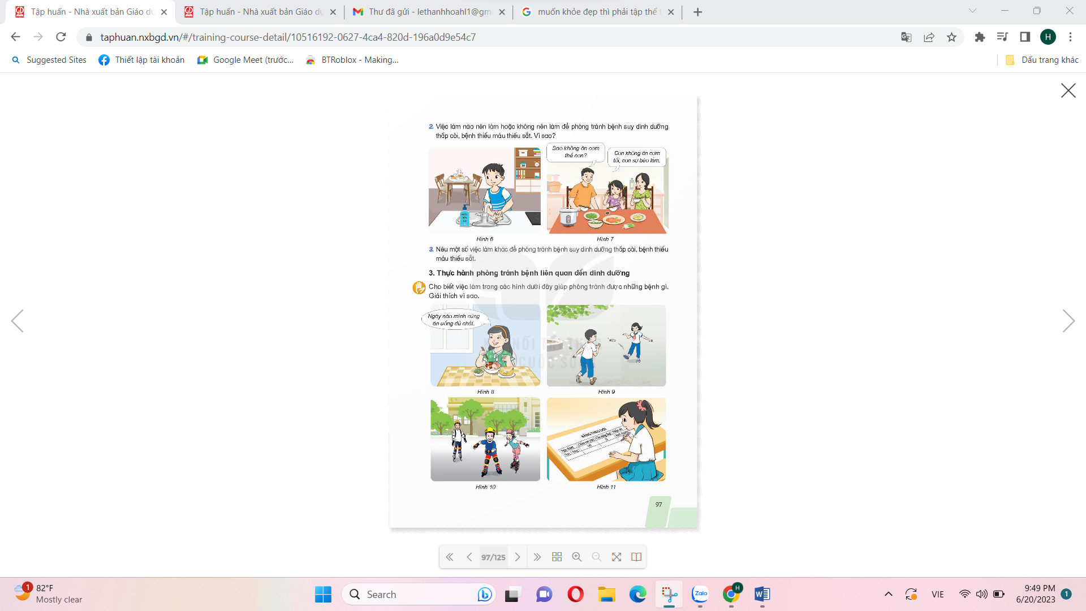  - Mời HS thảo luận nhóm 2 để thực hiện nhiệm vụ.  - GV mời đại diện các nhóm trình bày kết quả thảo luận, các nhóm khác nhận xét, bổ sung.  - GV nhận xét, tuyên dương.  - GV mời một số HS bổ sung  - GV nhận xét tuyên dương và chốt lại nội dung, nhắc nhở HS về nhà thực hiện một số hoạt động phù hợp |  | - HS đọc  - HS sinh hoạt nhóm 2, thảo luận và trả lời các câu hỏi theo yêu cầu.  - Đại diện các nhóm báo cáo kết quả:  + Việc làm ở hình 8: Ăn đủ chất dinh dưỡng giúp phòng bệnh suy dinh dưỡng thấp còi hoặc thiếu máu thiếu sắt...  + Việc làm ở hình 9, 10: Vận động cơ thể giúp phòng bệnh béo phì...  + Việc làm ở hình 11: bạn theo dõi chiều cao, cân nặng thường xuyên giúp ngăn ngừa bệnh béo phì, suy dinh dưỡng thấp còi...  - HS bổ sung theo hiểu biết của mình.  - HS lắng nghe, rút kinh nghiệm
b) Xây dựng bữa ăn hợp lí (Sinh hoạt nhóm 4)  - GV mời 1 HS đọc yêu cầu bài: Dựa vào bảng “thực đơn” gợi ý, hãy xây dựng một bữa ăn có lợi cho sức khỏe,, phòng tránh một trong các bệnh: suy dinh dưỡng thấp còi, thiếu máu thiếu sắt, thừa cân béo phì.  - Mời các nhóm thảo luận và xây dựng một bữa ăn hợp lí  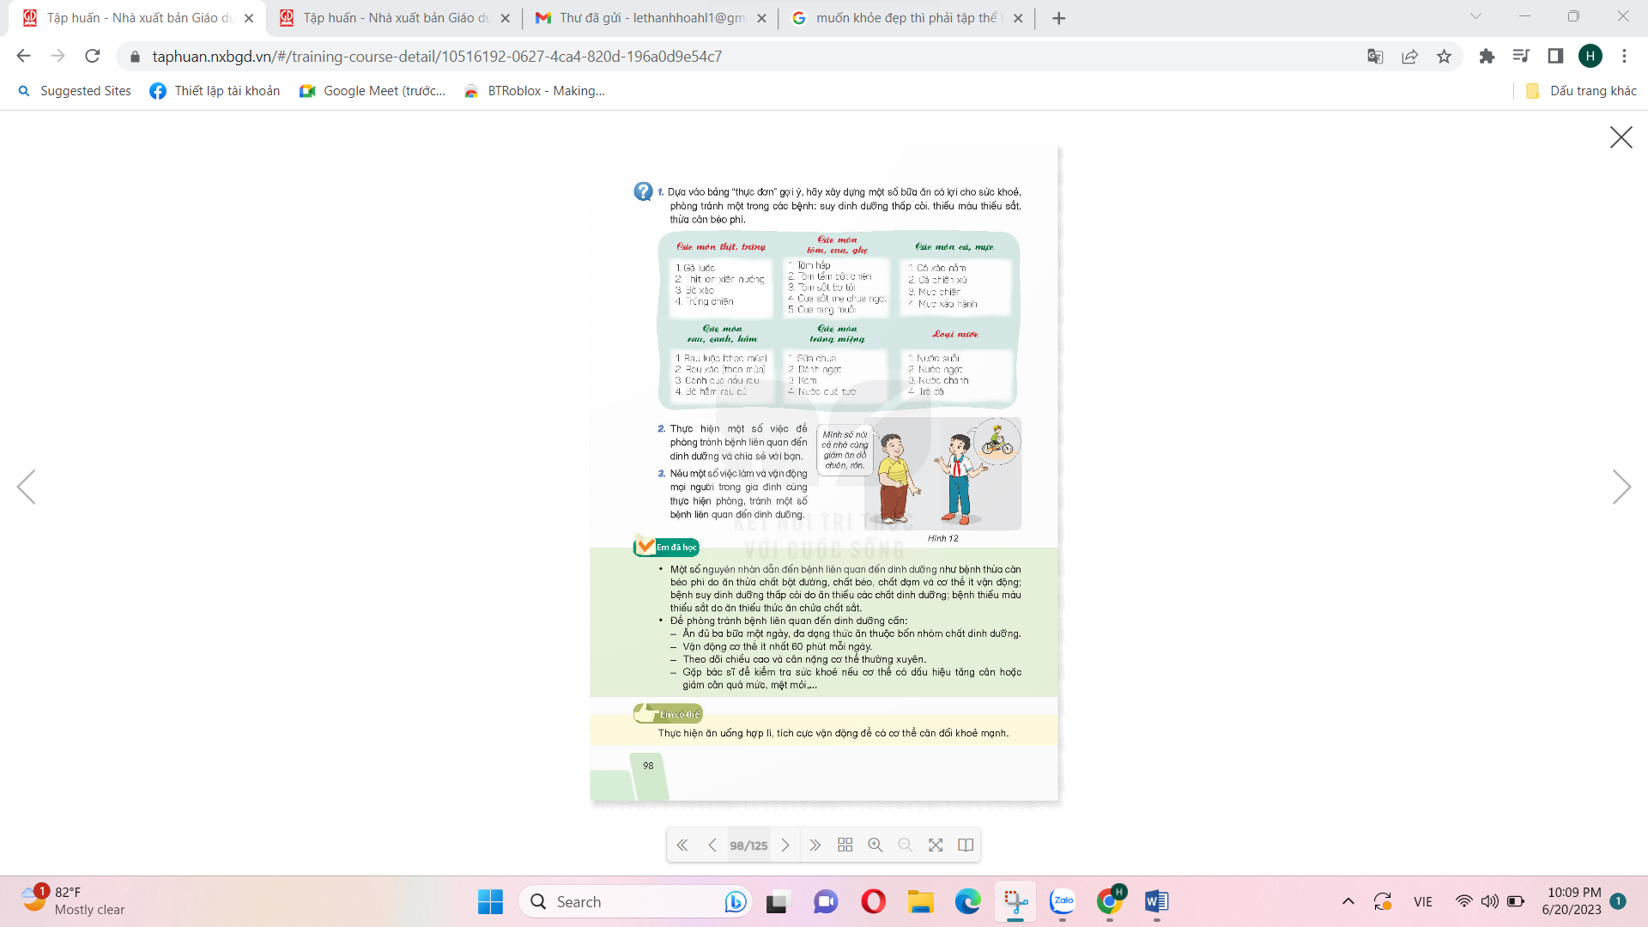  - GV mời các nhóm trình bày kết quả thảo luận.  - Mời các nhóm khác nhận xét.  - GV nhận xét, tuyên dương |  | - 1 HS đọc yêu cầu bài.  - Lớp chia thành nhóm 4, quan sát tranh, thảo luận và đưa ra các phương án trả lời.  - Đại diện các nhóm trình bày kết quả thảo luận bữa ăn mà nhóm mình đã lên theo nhóm mình  - Các nhóm khác nhận xét, góp ý.  - Cả lớp lắng nghe
- GV mời HS thực hiện một số việc để phòng tránh bệnh liên quan đến dinh dưỡng  - GV mời các nhóm trình bày kết quả thảo luận.  - Mời các nhóm khác nhận xét.  - GV cho HS nêu một số đề xuất và vận động người thân cùng thực hiện  - GV nhận xét, tuyên dương |  | - HS chia sẻ  - Lớp chia thành nhóm 2, thảo luận và đưa ra các phương án trả lời.  - Đại diện các nhóm trình bày kết quả thảo luận.  + Cần ăn uống hợp lí, đa dạng thức ăn trong các bữa ăn, vệ sinh an toàn thực phẩm...  - Các nhóm khác nhận xét, góp ý.  + Giảm ăn các loại thức ăn chiên, rán... và vận động người thân thực hiện...  - Cả lớp lắng nghe
4. Vận dụng trải nghiệm. 2p
- GV tổ chức trò chơi “Ai biết nhiều hơn”  + Chia lớp thành các nhóm. Và cùng thi một lượt trong thời gian 2 phút.  + Các nhóm thi nhau đưa ra những việc phòng tránh bệnh liên quan đến dinh dưỡng đời sống hằng ngày. Mỗi lần đưa ra câu đúng sẽ được nhận 1 hoa dán vào vị trí nhóm. Sau 2 phút, nhóm nào nhiều hoa nhất nhóm đó thắng cuộc.  - Nhận xét sau tiết dạy, dặn dò về nhà. | - Học sinh chia nhóm và tham gia trò chơi.  - HS lắng nghe, rút kinh nghiệm
IV. ĐIỀU CHỈNH SAU BÀI DẠY:
..............................................................................................................................
..............................................................................................................................
..............................................................................................................................

